 | Department of Digital Business  Journal of Artificial Intelligence and Digital Business (RIGGS)  Homepage: https://journal.ilmudata.co.id/index.php/RIGGS  Vol. 4 No. 4 (2026) pp: 9838-9846  P-ISSN: 2963-9298, e-ISSN: 2963-914X

Sistem Informasi Pengajuan dan Pembuatan Domisili Berbasis Website

Ufil Hidayatul Laili, Moch. Hegal Muktasim Billah, Moch. Kamilul Ikromi

Program Studi Teknologi Informasi, Fakultas Sains dan Teknologi, Universitas Ibrahimy

uvielamaterasutaurus@gmail.com, hegalronaldo@gmail.com, tarakota008@gmail.com

Abstrak
Pelayanan administrasi desa, khususnya dalam pengajuan dan penerbitan Surat Keterangan Domisili, masih banyak dikerjakan melalui secara manual sehingga memunculkan sejumlah permasalahan, salah satunya keterlambatan pelayanan, kurangnya tingkat efisiensi kerja, dan meningkatnya potensi terjadinya kekeliruan dalam proses pencatatan juga pengelolaan data. Kondisi tersebut berdampak pada kualitas pelayanan publik dan memperpanjang waktu tunggu masyarakat dalam memperoleh dokumen administrasi. Studi ini ditujukan untuk merancang serta mengembangkan sebuah sistem informasi pengajuan dan pembuatan Surat Keterangan Domisili berbasis website di Kantor Desa Gelung guna meningkatkan efektivitas, efisiensi, dan akurasi pelayanan administrasi. Metode penelitian yang digunakan adalah pendekatan kualitatif dengan model pengembangan sistem Waterfall, yang meliputi tahapan analisis kebutuhan, perancangan sistem, implementasi, pengujian, serta pemeliharaan. Pengumpulan data dilakukan melalui teknik wawancara, observasi, dan dokumentasi untuk memperoleh gambaran menyeluruh mengenai kebutuhan sistem dan permasalahan yang dihadapi. Sistem dikembangkan menggunakan teknologi ReactJS sebagai antarmuka dan MySQL sebagai basis data untuk mengelola data kependudukan dan pengajuan surat. Hasil penelitian menunjukkan bahwa sistem yang dibangun mampu mengelola proses pelayanan secara terintegrasi, mulai dari registrasi pengguna, pengisian formulir secara daring, verifikasi data oleh administrator, hingga persetujuan dan pencetakan surat oleh kepala desa. Implementasi sistem ini terbukti dapat meningkatkan kecepatan pelayanan, mengurangi potensi kesalahan pengolahan data, serta meningkatkan kemudahan akses layanan bagi masyarakat dan perangkat desa. Selain itu, sistem ini juga mendukung terwujudnya layanan publik yang lebih terbuka, dapat dipertanggungjawabkan, serta memanfaatkan teknologi informasi sebagai basisnya.
Kata kunci: Surat Keterangan Domisili, Sistem Informasi, Pelayanan Administrasi Desa, Aplikasi Berbasis Website, Model Waterfall

- Latar Belakang
Kantor desa merupakan lembaga pemerintah yang memiliki peran sentral dalam penyelenggaraan pelayanan publik di tingkat lokal. Keberadaan kantor desa tidak hanya menjadi pusat administrasi pemerintahan, tetapi juga sebagai tempat masyarakat memperoleh berbagai layanan dasar yang dibutuhkan dalam kehidupan sehari-hari. Berdasarkan Undang-Undang Nomor 6 Tahun 2014, desa berfungsi sebagai ujung tombak penyelenggaraan pemerintahan negara sehingga masyarakat sejak lahir hingga dewasa selalu berinteraksi dengan layanan administrasi desa, baik terkait kependudukan, pembangunan, maupun pelayanan sosial [1]. Oleh karena itu, kualitas pelayanan administrasi desa sangat menentukan efektivitas penyelenggaraan pemerintahan secara keseluruhan.
Salah satu layanan administrasi yang paling sering dimanfaatkan masyarakat adalah pembuatan surat keterangan domisili. Surat ini menjadi dokumen penting sebagai bukti tempat tinggal resmi seseorang yang diperlukan untuk berbagai keperluan administratif. Proses pengajuan surat domisili umumnya mengharuskan Pemohon diwajibkan menyertakan dokumen pendukung, yang mancakup KTP dan juga KK serta bukti alamat lain yang dapat memperkuat pernyataan domisili. Pada beberapa wilayah, persyaratan tambahan seperti surat pengantar RT/RW ataupun bukti pembayaran listrik atau air juga diberlakukan untuk memastikan keabsahan alamat pemohon [2]. Surat domisili memiliki fungsi yang sangat krusial, salah satunya sebagai persyaratan dalam pengajuan KTP atau penyusunan Kartu Keluarga baru sehingga keakuratan dan validitas data kependudukan tetap terjaga [3].

Kantor Desa Gelung merupakan salah satu sarana utama dalam memberikan pelayanan publik kepada masyarakat, khususnya dalam bidang administrasi kependudukan. Namun, hingga saat ini proses administrasi masih dilakukan secara konvensional melalui pencatatan manual di buku besar dan pembuatan dokumen menggunakan aplikasi pengolah kata seperti Microsoft Word atau Excel. Prosedur manual tersebut menimbulkan sejumlah permasalahan, antara lain ketidakkonsistenan format surat, potensi kesalahan dalam pencatatan data, lamanya durasi pelayanan, serta risiko terjadinya gangguan aplikasi berupa error atau not responding. Selain itu, pengelolaan data penduduk yang masih menggunakan sistem berbasis office sederhana juga berpotensi menyebabkan duplikasi data dan lemahnya integrasi antara data penduduk dan data pengajuan surat domisili, sehingga proses verifikasi informasi menjadi kurang optimal [4][5], [6]
Dalam konteks modernisasi pelayanan publik, sistem informasi memiliki peran penting karena mampu mengelola, menyimpan, dan mendistribusikan data secara terstruktur guna mendukung pengambilan keputusan yang lebih akurat [7]. Proses pengajuan juga menjadi lebih jelas karena merupakan bentuk inisiatif pemohon dalam menyampaikan kebutuhan layanan kepada instansi terkait [8]. Domisili sendiri merupakan tempat tinggal resmi yang menjadi dasar tanggung jawab administratif seseorang terhadap pemerintah dan masyarakat [9]. Pemanfaatan website sebagai media layanan juga terbukti efektif karena dapat diakses dengan mudah, menyajikan informasi secara cepat, serta memiliki struktur tampilan yang lebih sistematis [10].
Penelitian terdahulu menunjukkan bahwa layanan pembuatan surat domisili yang masih dilakukan secara tradisional menyebabkan proses pelayanan tidak berjalan optimal. Adiwisastra dan Hasanah menemukan bahwa masyarakat harus menunggu lebih lama untuk memperoleh dokumen yang dibutuhkan, sedangkan perangkat desa harus melakukan pekerjaan berulang yang memakan waktu. Penerapan sistem berbasis web dinilai mampu menyelesaikan permasalahan tersebut karena dapat mempercepat pengolahan data, menyederhanakan alur kerja, dan meningkatkan aksesibilitas layanan bagi masyarakat [11].
Berdasarkan penjelasan di atas, penelitian ini diarahkan untuk merancang dan membangun aplikasi pengajuan Surat Keterangan Domisili berbasis web di Desa Gelung guna meningkatkan efektivitas, akurasi, serta efisiensi pelayanan administrasi kependudukan.
- Metode Penelitian
Penelitian ini memanfaatkan pendekatan kualitatif serta menggunakan metode pengembangan sistem terstruktur untuk merancang aplikasi pengajuan dan pembuatan Surat Keterangan Domisili berbasis web di Desa Gelung. Pendekatan ini digunakan untuk mengidentifikasi permasalahan dan kebutuhan pengguna, sedangkan metode pengembangan sistem diterapkan agar proses perancangan dan implementasi sistem berjalan secara sistematis dan terarah, sehingga mampu meningkatkan efektivitas pelayanan administrasi desa.

2.1. Prosedur Pengambilan Data
Prosedur pengambilan data dilakukan melalui metode wawancara, observasi, dan penelusuran dokumentasi. Proses wawancara diperoleh dengan berinteraksi langsung bersama narasumber untuk memperoleh informasi terkait proses pelayanan administrasi, khususnya penerbitan Surat Keterangan Domisili. Narasumber utama dalam penelitian ini adalah Sekretaris Desa yang memberikan penjelasan mengenai alur pengajuan surat, peran perangkat desa, serta kendala dalam proses pelayanan. Wawancara dilakukan secara langsung di Kantor Desa Gelung [12].
Observasi dilakukan melalui pengamatan langsung terhadap aktivitas pelayanan administrasi di lokasi penelitian tanpa melakukan intervensi terhadap situasi yang diamati. Proses observasi difokuskan pada alur pelayanan, interaksi antara petugas dan masyarakat, serta mekanisme pencatatan dokumen. Metode ini digunakan untuk memperoleh gambaran objektif terkait kondisi aktual dan permasalahan yang terjadi dalam praktik pelayanan administrasi desa [13].
Dokumentasi dilakukan dengan menelaah arsip dan dokumen tertulis yang relevan, seperti buku registrasi, formulir, dan surat-surat administrasi yang berkaitan dengan layanan domisili. Selain itu, dokumentasi juga meliputi pengambilan foto terhadap dokumen yang tersedia sebagai bahan pendukung data penelitian. Metode ini berfungsi untuk melengkapi dan memperkuat data hasil observasi [14].

2.2. Model Pengembangan Sistem
Dalam studi ini, proses perancangan aplikasi berbasis website dilakukan dengan menggunakan model Waterfall, yaitu salah satu pendekatan pengembangan perangkat lunak yang sistematis dan linier. Setiap tahapan dilakukan secara berurutan, mulai dari perencanaan, perancangan (pemodelan), implementasi (konstruksi), hingga pengujian. Setiap fase harus diselesaikan terlebih dahulu sebelum melanjutkan ke fase berikutnya, sehingga alur kerja menyerupai air terjun yang mengalir dari satu tahapan ke tahapan berikutnya [15].
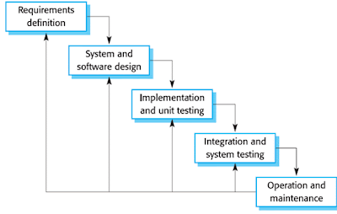
Gambar 1. Tahapan Metode Waterfall

Berikut ini merupakan penjelasan pada tahapan-tahapan metode [15],:

1. Requirements Definition
Tahap ini mencakup survei dan analisis terhadap prosedur pengajuan serta pembuatan Surat Keterangan Domisili di Desa Gelung. Survei dilakukan melalui wawancara dan observasi langsung guna memperoleh informasi yang relevan terkait proses pelayanan tersebut. Studi literatur juga dilakukan dengan mengkaji berbagai dokumen relevan sebagai dasar untuk merancang dan mengimplementasikan aplikasi.

2. System and Software Design
Berdasarkan hasil analisis kebutuhan dan studi literatur, disusunlah gambaran umum perancangan aplikasi pelayanan untuk pengajuan dan pembuatan surat domisili di Kantor Desa Gelung. Perancangan ini mencakup Diagram konteks, diagram alur data, dan diagram hubungan entitas.

3. Implementation and unit Testing
Tahap ini merupakan proses mengimplementasikan rancangan sistem ke dalam kode program menggunakan PHP dan Framework Laravel, guna mendukung pengembangan aplikasi yang terstruktur dan efisien.

4. Integration and System Testing
Selanjutnya, didalam tahapan ini pelayanan pengajuan pembuatan surat domisili akan diuji coba oleh masyarakat guna mengevaluasi kesesuaiannya dengan kebutuhan Kantor Desa Gelung serta warganya. Jika hasil uji coba menunjukkan bahwa aplikasi belum sepenuhnya memenuhi kebutuhan, maka akan dilakukan evaluasi dan perbaikan lebih lanjut.

5. Operation and Maintenance
Tahap pemeliharaan dilakukan setelah aplikasi pengajuan dan pembuatan surat domisili mulai dioperasikan. Pada tahap ini, dilakukan pemantauan terhadap kinerja aplikasi guna mengidentifikasi kemungkinan kekurangan serta mengevaluasi kebutuhan tambahan yang mungkin perlu diintegrasikan untuk meningkatkan fungsionalitas aplikasi.

2.4. Contex Diagram
Pada context diagram sistem informasi pengajuan dan pembuatan domisili berbasis website ini melibatkan tiga entitas utama, yaitu Pemohon, Admin, dan Kepala Desa. Pemohon memulai proses dengan melakukan registrasi dan login ke sistem, kemudian mengisi formulir permohonan domisili. Data yang telah diisi diverifikasi oleh Admin, yang kemudian mengajukannya kepada Kepala Desa untuk diproses lebih lanjut. Kepala Desa akan memeriksa dan memberikan keputusan apakah permohonan tersebut disetujui atau ditolak. Seluruh proses ini dilakukan secara terintegrasi dalam sistem, dan hasil akhirnya akan diinformasikan kembali kepada pemohon melalui notifikasi layanan.

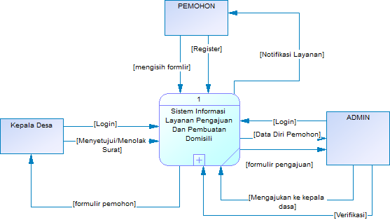
Gambar 2. Contex Diagram

2.5. Diagram Arus Data
Diagram Arus Data dari Sistem Informasi Layanan Pengajuan dan Pembuatan Domisili menjelaskan alur data dari awal sampai akhir secara lebih rinci. Pemohon memulai dengan mendaftar dan login ke sistem, lalu mengisi data diri dan formulir pengajuan yang disimpan dalam master data. Setelah itu, data diproses dalam transaksi dan dibuatkan laporan serta formulir. Admin memverifikasi data, lalu mengirimkannya ke kepala desa. Kepala desa akan memutuskan apakah permohonan disetujui atau ditolak. Hasil keputusan dikirim kembali ke pemohon melalui notifikasi. Semua proses ini saling terhubung untuk memastikan layanan berjalan lancar dan tersistem dengan baik.
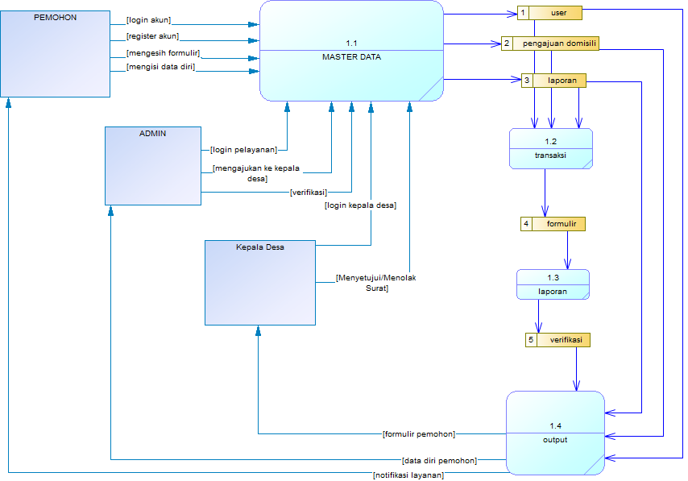
Gambar 3. Diagram Arus Data
- Hasil dan Diskusi

3.1. Gambaran Sistem
Sistem informasi pengajuan dan pembuatan domisili berbasis website ini dikembangkan menggunakan bahasa pemrograman ReactJS dan basis data MySQL, dengan penerapan metode pengembangan sistem Waterfall. Sistem informasi ini diharapkan dapat mempermudah perangkat desa dan masyarakat dalam proses pelayanan publik, khususnya dalam pengajuan dan pembuatan Surat Keterangan Domisili.
3.2. Implementasi Sistem
1. Halaman log in
Halaman log in merupakan pintu masuk utama bagi tiga jenis pengguna sistem, yaitu pemohon (masyarakat), admin (perangkat desa), dan kepala desa. Pengguna harus memasukkan akun yang sesuai untuk melanjutkan ke dashboard masing-masing sesuai perannya.
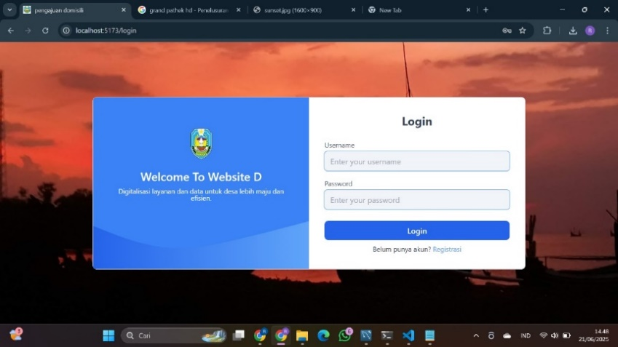
Gambar 4. Tampilan Log In
2. Halaman Register Pemohon
Formulir registrasi ini digunakan oleh warga yang belum memiliki akun. Pengguna diwajibkan mengisi informasi dasar seperti nama, alamat, NIK, email, dan kata sandi untuk dapat mengakses sistem dan melakukan pengajuan surat domisili secara online.
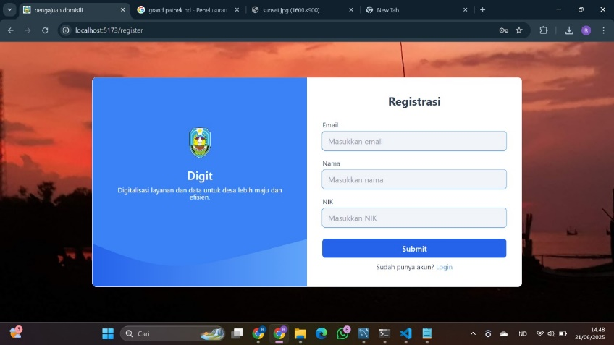
Gambar 5. Tampilan Register Pemohon

3. Tampilan Isi Formulir
Setelah login pemohon dapat mengakses halaman ini untuk mengisi formulir pengajuan surat domisili. Formulir mencakup data diri, alamat domisili, serta unggahan dokumen pendukung seperti KTP dan KK.
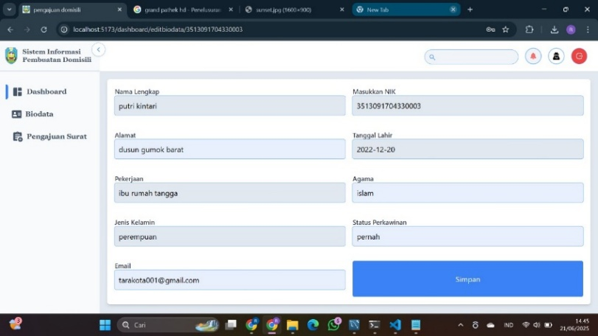
Gambar 6. Tampilan Isi Formulir Pengajuan
4. Halaman Formulir Pengajuan Surat Domisili
Halaman ini menampilkan formulir pengajuan yang telah diisi oleh pemohon sebelum dikirimkan ke sistem. Pemohon dapat memeriksa ulang data untuk memastikan kebenaran informasi sebelum klik tombol "Kirim”.
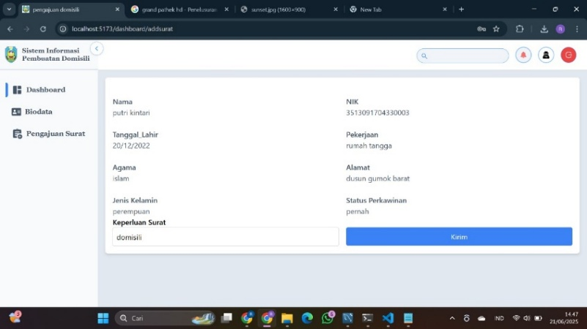
Gambar 7. Tampilan Formulir Pengajuan Yang Telah Diisi Oleh Pemohon
5. Halaman Beranda
Merupakan halaman awal sistem yang menyambut pengguna setelah login. Di dalamnya terdapat menu utama, status permohonan, dan akses cepat ke fitur penting lainnya sesuai dengan peran pengguna.
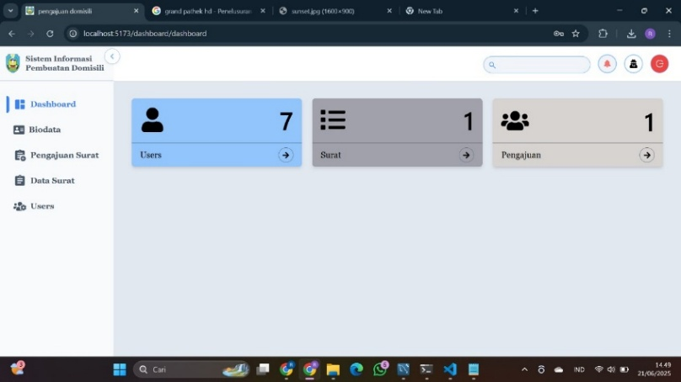
Gambar 8. Tampilan Awal Setelah Pengguna Login
6. Halaman Verifikasi Admin
Setelah pemohon mengajukan permohonan, admin (perangkat desa) akan memverifikasi kelengkapan dan keabsahan data serta dokumen yang diajukan. Admin dapat menolak atau melanjutkan ke tahap selanjutnya setelah verifikasi.
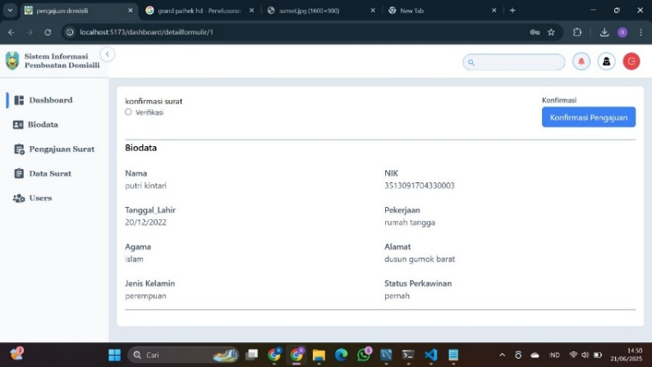
Gambar 9. Tampilan Admin Ketika Verifikasi Kelengkapan Data Pemohon
7. Halaman Persetujuan Kepala Desa
Surat yang telah diverifikasi oleh admin selanjutnya akan dikonfirmasi oleh Kepala Desa. Di tahap ini, kepala desa memiliki otoritas untuk menyetujui atau menolak permohonan berdasarkan data yang ditampilkan.
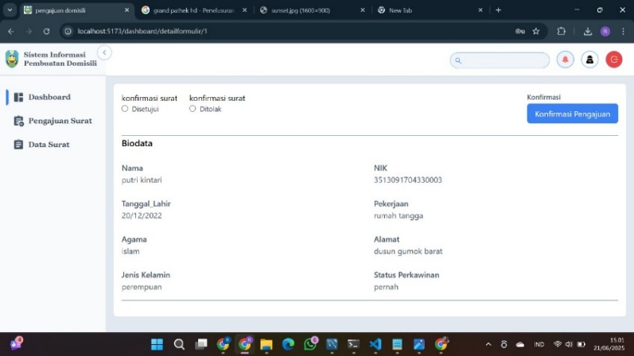
Gambar 10. Tampilan Persetujuan Kepala Desa
8. Halaman Status Pengajuan
Setelah kepala desa memberikan keputusan, status pengajuan ditampilkan kepada admin. Jika disetujui, surat dapat dicetak; jika ditolak, sistem akan memberikan alasan penolakan.
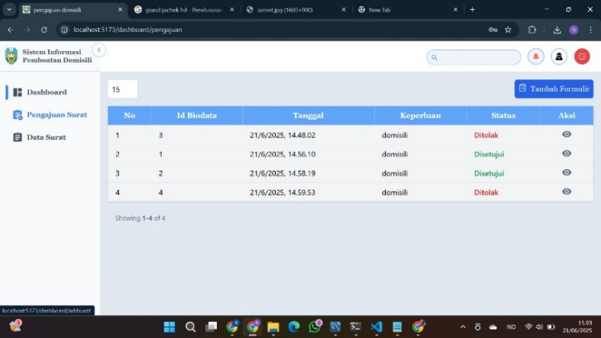
Gambar 11. Tampilan Hasil Persetujuan Kepala Desa
9. Halaman Cetak Surat
Jika permohonan disetujui, sistem menampilkan halaman cetak dan jika tidak disetujui maka tidak menampilkan halaman cetak. Pengguna (admin atau pemohon) dapat mencetak surat secara langsung dalam format yang sudah dihasilkan oleh system.
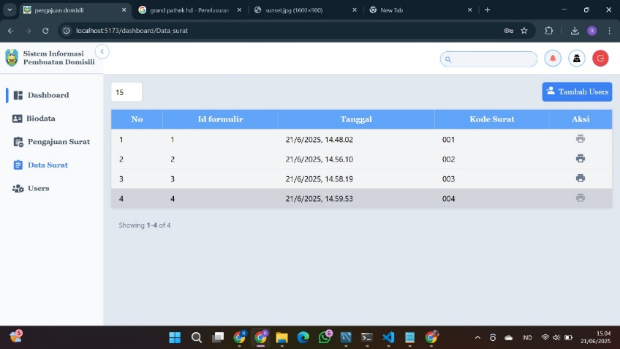
Gambar 12. Tampilan Halamn Untuk Mencetak Surat Domisili
10. Proses Akhir Mencetak Surat Domisili Yang Sudah Disetujui
Inilah tampilan hasil akhir dari surat keterangan domisili yang telah disetujui. Format surat ini sesuai dengan standar administrasi desa dan berisi data pemohon yang telah diverifikasi.
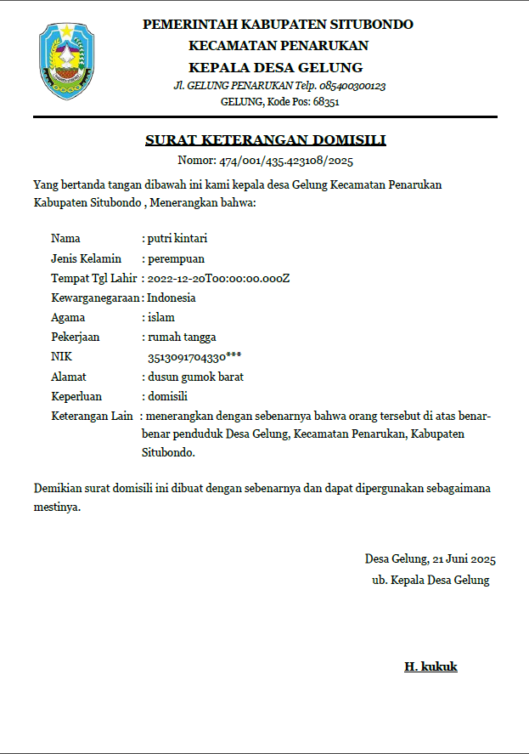
Gambar 13. Hasil Akhir Dari Surat Keterangan Domisili Yang Telah Diverifikasi Dan Disetujui

- Kesimpulan
Penelitian ini berhasil merancang dan membangun sistem informasi berbasis website untuk proses pengajuan dan pembuatan surat keterangan domisili di Kantor Desa Gelung. Sistem ini dikembangkan dengan metode dan memanfaatkan teknologi ReactJS serta MySQL, sehingga mampu meningkatkan kinerja dan efisiensi layanan administrasi kependudukan. Fitur-fitur seperti login, pendaftaran, pengisian formulir digital, verifikasi data, dan pencetakan surat membuat proses yang sebelumnya dilakukan secara manual menjadi lebih cepat, tertata, dan mudah diakses oleh warga maupun petugas desa. Adanya peran aktif dari pemohon, admin, dan kepala desa dalam sistem ini turut mendukung terciptanya pelayanan yang transparan dan dapat dipertanggung jawabkan.

Referensi
[1] S. K. Utami Aryanti, “Sistem Informasi Absensi Pegawai Berbasis Web di Kantor Desa Nagreg,” vol. 5, no. 1, pp. 90–101, 2022.
[2] G. Natasia, B. Purba, T. A. Simanjuntak, and R. B. Saragih, “Proses Pembuatan Surat Keterangan Domisili Di Kantor Kelurahan Sidorame Timur Medan Perjuangan,” vol. 07, no. 2, pp. 133–138, 2025.
[3] I. G. Ngurah, S. Putra, I. P. Satwika, I. G. Juliana, and E. Putra, “Rancang Bangun Sistem Informasi Manajemen Administrasi Desa Berbasis Web Menggunakanan Framework Laravel”.
[4] M. H. Imas Ayu Asih Yamin, H. A. Sudja’I, S.H., “IMPLIKASI PERATURAN MENTERI KOMINFO NOMOR 6 TAHUN 2021 TENTANG PENYELENGGARAAN PENYIARAN TERHADAP PERIZINAN RADIO SWASTA,” vol. 2, pp. 209–229, 2024.
[5] K. Mulyati, “APLIKASI PENGAJUAN SURAT KETERANGAN DOMISILI TEMPAT TINGGAL PADA KELURAHAN CIWARINGIN BERBASIS WEB,” vol. 1, no. 40, pp. 70–77, 2021.
[6] S. Malodia, A. Dhir, M. Mishra, and Z. Ahmed, “Technological Forecasting & Social Change Future of e-Government : An integrated conceptual framework,” Technol Forecast Soc Change, vol. 173, no. December 2020, p. 121102, 2021, doi: 10.1016/j.techfore.2021.121102.
[7] R. S. Rasefta et al., “SISTEM INFORMASI AKADEMIK SMK NEGERI 3 SUMBAWA BESAR BERBASIS WEB,” vol. 2, no. 1, pp. 50–58, 2020.
[8] T. S. NAFILATUL LAILIYAH LUTFI, “SISTEM INFORMASI PENGAJUAN BARANG DIPENGADILAN NEGERI BANYUWAI KELAS IA MENGGUNAKAN PHP DAN MySQL,” vol. 1, no. 2, pp. 66–72, 2023.
[9] D. Z. T. T. H. N. Delila Kania, “Pentingnya Pengetahuan Domisili Menurut Hukum bagi Mahasiswa di Perguruan Tinggi,” vol. 7, no. 2, pp. 2403–2411, 2023.
[10] A. S. Aji, D. Arifianto, and T. T. Warisaji, “Penerapan Metode Single Exponential Smoothing Dalam Sistem Pendukung Keputusan Untuk Menentukan Jumlah Produksi Tahu,” vol. 5, no. 2, pp. 91–98, 2023.
[11] Y. M. H. Miftah Farid Adiwisastra, “PERANCANGAN SISTEM INFORMASI PEMBUATAN SURAT KETERANGAN DOMISILI PADA DESA PARUNG KABUPATEN TASIKMALAYA,” vol. 16, pp. 106–112, 2022.
[12] R. H. Aulia Nidaul Utami*, “KUALITAS PELAYANAN PEMBUATAN SURAT KETERANGAN TIDAK MAMPU DILIHAT DARI ASPEK RESPONSIVENESS (KETANGGAPAN) PADA KANTOR KELURAHAN TANJUNG KECAMATAN,” vol. 7, no. 2014, 2024.
[13] A. S. Wani, F. A. Yasmin, and S. Rizky, “Penggunaan Teknik Observasi Fisik dan Observasi Intelektual Untuk Memahami Karakteristik Siswa di Sekolah Menengah Pertama,” vol. 8, pp. 3737–3743, 2024.
[14] A. S. Musdar, Samirudin Tarwan, “Peranan Perangkat Desa dalam Pelayanan Surat-Menyurat ( Studi di Desa Pallimae Kecamatan Poleang Kabupaten Bombana Tahun 2022 ),” vol. 16, no. 1, pp. 54–61, 2023.
[15] F. Damyati, E. Nuryani, and H. Hasanah, “COMMUNITY SERVICE APPLICATIONS FOR VILLAGE OFFICE,” vol. 7, no. 1, pp. 104–112, 2024.

